八年级物理期末试题

注意事项：
1、本试卷100分，考试时间为70分钟；2、用蓝色或黑色的钢笔或圆珠笔书写；
3、答题前，将密封线内的项目填写清楚；4、考试结束后，考生应将试卷Ⅱ交回。
试卷Ⅰ
一、单项选择题（本大题共15个小题，每小题3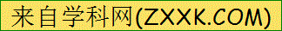分共45分，在每小题给出的四个备选答案中，只有一个是正确的，请你将正确答案的字母填在下页表格对应题号下面的空格内）
1.下列物理量的估测中，你认为最接近实际的是
A．一个中学生的质量约为50kg B. 教室课桌的高度约0.8cm
C．临河区的最低气温可达-50℃ D. 中学生百米赛跑的时间约5s
2.学生使用的橡皮，用过一段时间后，没有发生变化的是
A.形状 B.密度 C.质量 D.体积
3．下列自然现象属于凝华的是
A．春天到了，积雪融化 B．夏天的早晨，草地上出现露珠
C．秋天的早晨，出现大雾 D．初冬的早晨，地面上出现白霜
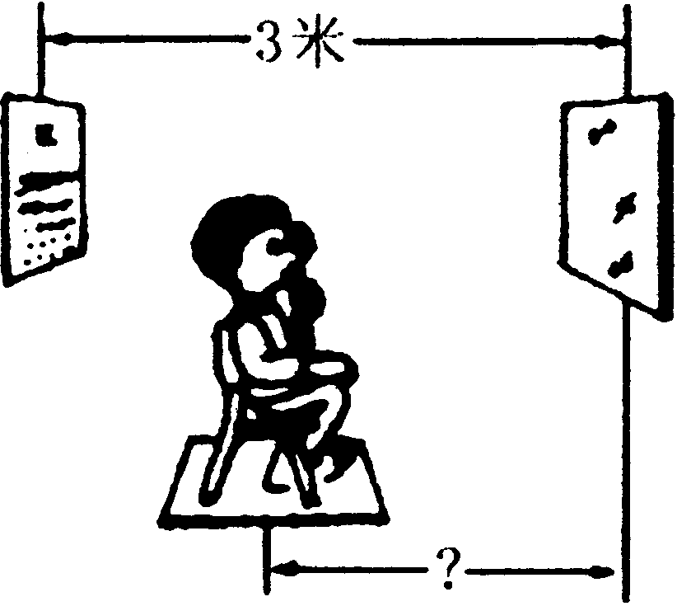
4．把0℃的冰放入0℃的水中，（周围气温为0℃），过一段时间，则
A．有些冰会熔化成水 B．有些水会凝固成冰
C．冰和水的多少都没变 D．无法判定
5．检查视力时，眼睛与视力表应相距5m远．如图所示，若视力表距平面镜3m，人离平面镜的距离为（ ）[来源:学§科§网]
A．1m B．2m C．3m D．4m
6．下列各种光现象与所对应的物理知识正确的是
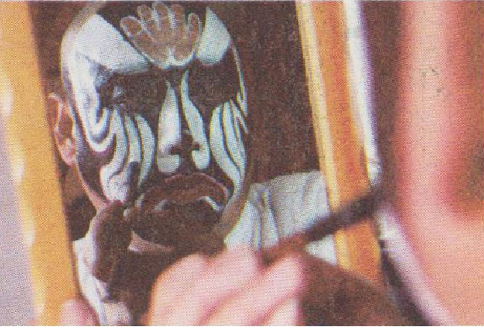
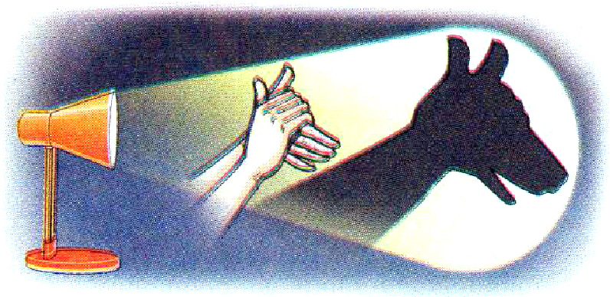
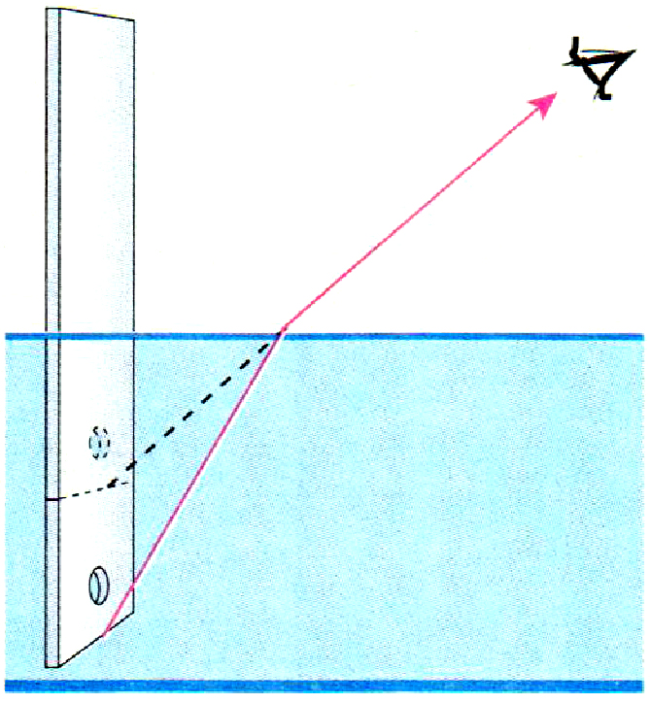
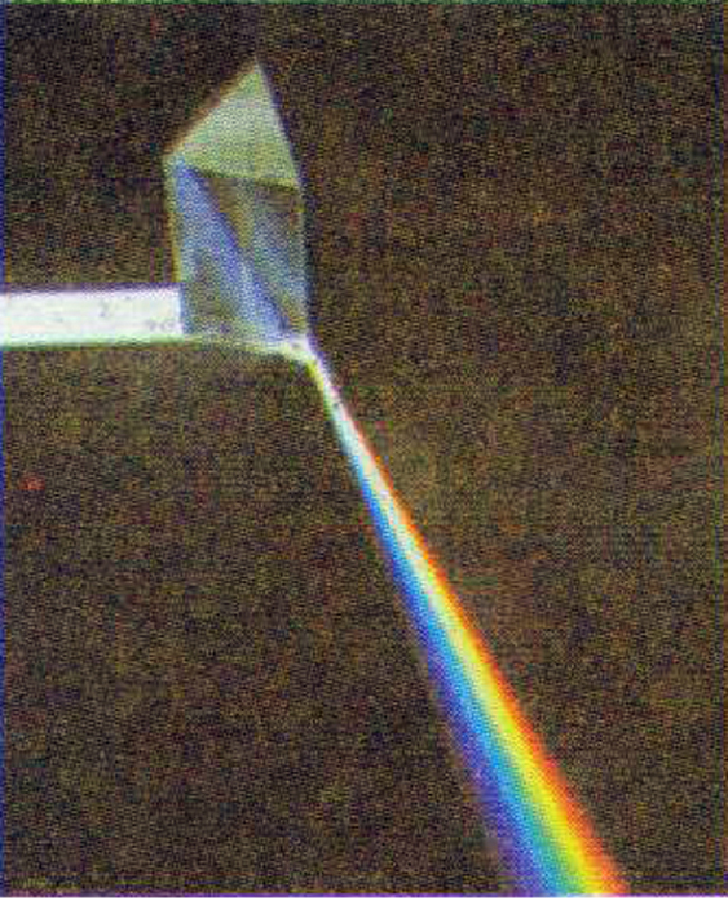

太阳光经过三棱镜后
形成彩色光带
演员对着镜子画脸谱 手影 池水变“浅”了
光的反射 光的折射 光的色散 光的直线传播
A B C D
7.关于密度，下列说法正确的是
A．密度与物体的质量成正比，与物体的体枳成反比
B．密度是物质的一种性质，与物体的质量和体积无关
C．密度与物体所处的状态无关
D．密度与物体的温度无关
8.晚上，人在马路上走过一盏路灯的过程中，其影子的长度变化情况是[来源:Z|xx|k.Com]
A．先变短后变长 B．先变长后变短
- 逐渐变短 D．逐渐变长
9.对下列四幅图阐述正确的是( )

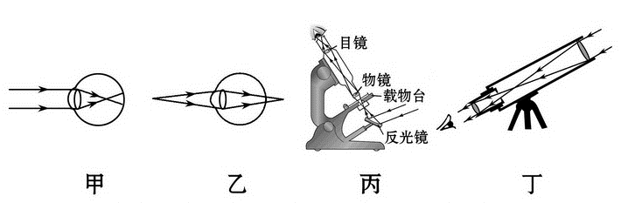

A．甲图：近视眼成像在视网膜前，用凸透镜矫正
B．乙图：远视眼成像在视网膜后，用凹透镜矫正
C．丙图：显微镜的目镜、物镜相当于两个放大镜，对物体两次放大
D．丁图：天文望远镜的目镜相当于放大镜，物镜相当于照相机的镜头
10.如图所示是透镜对光的作用，其中正确的是( )
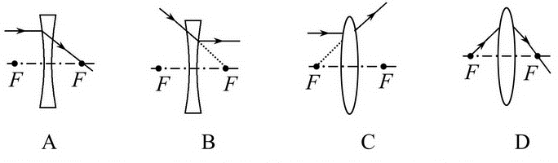
11、在凸透镜前处，可以得到倒立放大的像，现将物体向透镜移近后，得到的像是
A. 倒立放大的实像
B. 倒立等大的实像
C. 正立放大的虚像
D. 条件不足，无法判定。
12．烛焰通过凸透镜成一个倒立放大的像，如果保持凸透镜的位置不变，将蜡烛和光屏的位置相互交换，那么
A．光屏上能得到一个倒立放大的像
B．光屏上能得到一个倒立缩小的像
C．光屏上不一定能得到像
D．光屏上能得到一个像，但是像的性质不能确定
13、铝的密度是kg／m³，它的物理意义是
A．每立方米的铝的密度是kg／m³；
B．每立方米的铝的质量是kg／m³；
C．每立方米的铝的质量是kg；
D．以上说法都正确
14. 甲、乙两种物质的质量和体积关系如图所示，由图象可知
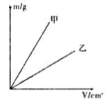
A.ρ_{甲}>ρ_{乙}
B.ρ_{甲}<ρ_{乙}
C.若V_{甲}=V_{乙}，则m_{甲}<m_{乙}
D.若m_{甲}=m_{乙}，则V_{甲}>V_{乙}

15.体积和质量都相等的铁球、铜球和铅球，已知ρ铁＜ρ铜＜ρ铅，则下列说法中正确的是
A. 如果铁球是实心，则铜球和铅球一定是空心的
B.如果铜球是空心的，则铁球和铅球一定是空心的
C. 如果铅球是空心的，则铁球和铜球一定是空心的
D. 三个球都可能是实心的

二、作图与实验题（作图题每题3分，实验题每空2分，共40分）
16．作出物体AB在平面镜中的像
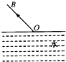
17、如图所示，OB是一束光线由空气射到水面后的反射光线，在图中画出入射光线，并画出折射光线的大致方向．
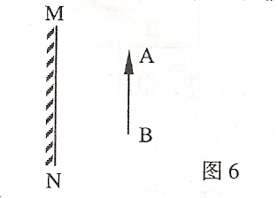

18、探究平面镜成像特点的实验中：
(1)用玻璃板代替平面镜，主要是利用玻璃板透明的特点，便于__________ ；
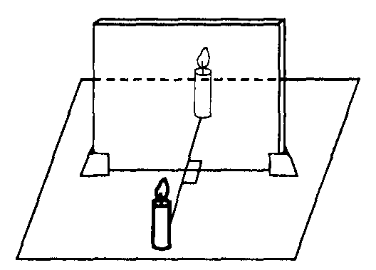
(2)如果有3mm厚和2mm厚的两块玻璃板，最好选择
______mm厚的玻璃板做实验；
(3)如果玻璃板没有放正，将对实验产生什么影响？___________________。
（4）小雪同学身高1.6米，站在平面镜前3m处，她的像到镜面距离为_______m；她向镜面靠近时，她的像高将_________（填大于，等于，或小于）1.6米
19、在做“探究凸透镜成像规律”的实验中：
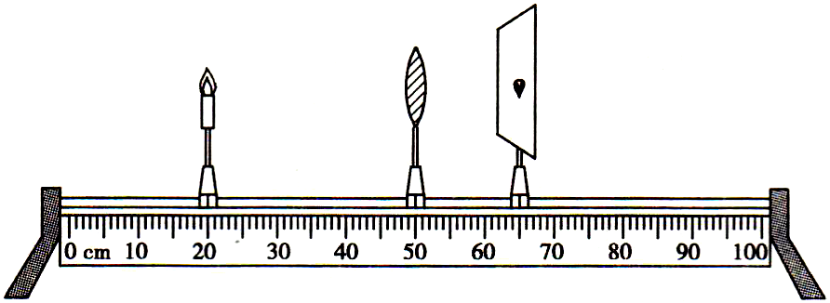

（1）如图所示，烛焰恰好在光屏上成倒立 的实像，可以判断此实验中凸透镜的焦距 （选填“大于”或“小于”）20cm。生活中的 （选填“照相机”、“幻灯机”或“放大镜”）就是利用了这样的原理。若某同学不小心用手指尖触摸到了凸透镜，这时在光屏上将 （选填“会”或“不会”）成一个完整的像。
（2）实验过程中，燃烧的蜡烛不断缩短，光屏上的像逐渐 （选填“向上”或“向下”）移动。
20、小明在实验室里测量了一块形状不规则、体积较大的矿石的密度。
（1）小明在使用天平时，应将天平放在___________，移动游码至___________。若分度盘指针向左偏，应向_______（填“左”或“右”）

调节___________，使天平横梁平衡。
（2）用托盘天平测量矿石的质量是175.6g；
（3）因矿石体积较大，放不进量筒，因此他利用一只烧杯，按下图所示方法进行测量，矿石的体积是____________cm³。则矿石的密度是_______________kg/m³；从图A到图B的操作引起的密度测量值比真实值__________（选填：偏大、偏小或不变）。
三. 计算题（共15分）
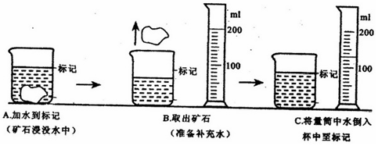
21.一块体积为80 cm³的冰全部熔化为水后，质量是多少？体积是多少？
（ρ_{冰}＝0.9×10³kg/m³ ρ_{水}＝1.0×10³kg/m³）

22.有一个体积为30 cm³，质量是178g的铜球，通过计算说明它是空心[来源:学。科。网Z。X。X的还是实心的？若空心，空心部分体积是多大？（ρ_{铜}＝8.9×10³kg/m³）

